Памятка «ФАКТОРЫ И СИТУАЦИИ СУИЦИДАЛЬНОГО РИСКА»
1. Психическое неблагополучие как факторы риска:
  - предшествующие попытки самоубийства увеличивают риск повторного суицида. Кроме того, среди ведущих факторов риска можно назвать постоянные мысли о нанесении себе вреда и продуманные планы совершения самоубийства;
  - депрессивное состояние, эмоциональные проблемы (расстройство настроения, тревожное состояние, чувство безнадежности);
  - злоупотребление психоактивными веществами. В подростково-молодежной среде в возрасте 16 лет и старше злоупотребление алкоголем и психоактивными веществами увеличивают риск самоубийства в период сложных жизненных обстоятельств;
  - расстройство личности. Особенно важно обращать внимание на такие характерологические особенности как:
импульсивность,
агрессивность,
депрессивность со склонностью к навязчивостям;
  - в совершенных самоубийствах молодых людей можно отметить более высокий процент психических заболеваний в семье, суицидальные идеи или суицидальное поведение в прошлом.
2. Семейные факторы риска (взаимоотношения в семье):
  - конфликты в семье и распад семьи: такие изменения, как развод, могут вызвать чувство беспомощности и отсутствия контроля над ситуацией;
  - суицидальные идеи и попытки самоубийства появляются чаще у тех подростков, которые были жертвой жестокого обращения со стороны сверстников или взрослых;
  - симбиотические отношения между членами семьи. В таких семьях существует миф от неких особых, «глубоких» отношениях в ней. При попытках подростков и молодежи установить взаимоотношения вне семьи, они воспринимаются с враждебностью, негативизмом, обесцениванием.
3. События жизни:
  - крушение романтических отношений, неспособность справиться с трудностями учебной программы, насилие и иные жизненные стресс- факторы и проблемы, связанные со слабо развитыми умениями решать поставленную задачу, заниженная самооценка и попытка разобраться с собственной сексуальной идентификацией;
  - дополнительным фактором риска для подростков становится самоубийство известных людей или лиц, которых подросток знал лично. В частности, среди молодежи существует феномен самоубийства из подражания (за компанию). Хорошо разрекламированные попытки самоубийства или совершенное самоубийство могут привести к членовредительству в группе сверстников или иной схожей группе, которая, как зеркало, отражает стиль жизни или качества личности суицидального индивидуума.

Психологическая помощь на территории Молодечненского района оказывается
по телефону «Доверия» 8-0176-74-66-20, круглосуточный доступ в «кризисную комнату» осуществляется по телефону 8-029-102-07-22.
РЕСПУБЛИКАНСКИЙ ЦЕНТР ПСИХОЛОГИЧЕСКОЙ ПОМОЩИ
+375 17 300 1006

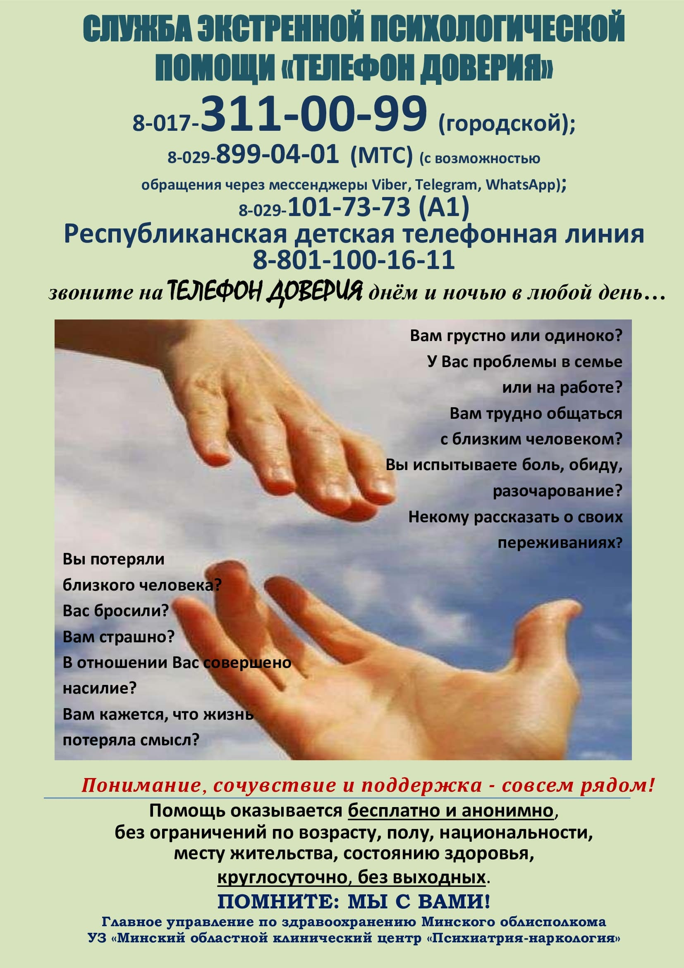

Памятка «ФАКТОРЫ И СИТУАЦИИ СУИЦИДАЛЬНОГО РИСКА»
1. Психическое неблагополучие как факторы риска:
  - предшествующие попытки самоубийства увеличивают риск повторного суицида. Кроме того, среди ведущих факторов риска можно назвать постоянные мысли о нанесении себе вреда и продуманные планы совершения самоубийства;
  - депрессивное состояние, эмоциональные проблемы (расстройство настроения, тревожное состояние, чувство безнадежности);
  - злоупотребление психоактивными веществами. В подростково-молодежной среде в возрасте 16 лет и старше злоупотребление алкоголем и психоактивными веществами увеличивают риск самоубийства в период сложных жизненных обстоятельств;
  - расстройство личности. Особенно важно обращать внимание на такие характерологические особенности как:
импульсивность,
агрессивность,
депрессивность со склонностью к навязчивостям;
  - в совершенных самоубийствах молодых людей можно отметить более высокий процент психических заболеваний в семье, суицидальные идеи или суицидальное поведение в прошлом.
2. Семейные факторы риска (взаимоотношения в семье):
  - конфликты в семье и распад семьи: такие изменения, как развод, могут вызвать чувство беспомощности и отсутствия контроля над ситуацией;
  - суицидальные идеи и попытки самоубийства появляются чаще у тех подростков, которые были жертвой жестокого обращения со стороны сверстников или взрослых;
  - симбиотические отношения между членами семьи. В таких семьях существует миф от неких особых, «глубоких» отношениях в ней. При попытках подростков и молодежи установить взаимоотношения вне семьи, они воспринимаются с враждебностью, негативизмом, обесцениванием.
3. События жизни:
  - крушение романтических отношений, неспособность справиться с трудностями учебной программы, насилие и иные жизненные стресс- факторы и проблемы, связанные со слабо развитыми умениями решать поставленную задачу, заниженная самооценка и попытка разобраться с собственной сексуальной идентификацией;
  - дополнительным фактором риска для подростков становится самоубийство известных людей или лиц, которых подросток знал лично. В частности, среди молодежи существует феномен самоубийства из подражания (за компанию). Хорошо разрекламированные попытки самоубийства или совершенное самоубийство могут привести к членовредительству в группе сверстников или иной схожей группе, которая, как зеркало, отражает стиль жизни или качества личности суицидального индивидуума.

Психологическая помощь на территории Молодечненского района оказывается
по телефону «Доверия» 8-0176-74-66-20, круглосуточный доступ в «кризисную комнату» осуществляется по телефону 8-029-102-07-22.
РЕСПУБЛИКАНСКИЙ ЦЕНТР ПСИХОЛОГИЧЕСКОЙ ПОМОЩИ
+375 17 300 1006

